Osa 3b_1 Oisu-Äiamaa-Metsaküla-Oisu-Raukla -Tori-Türi
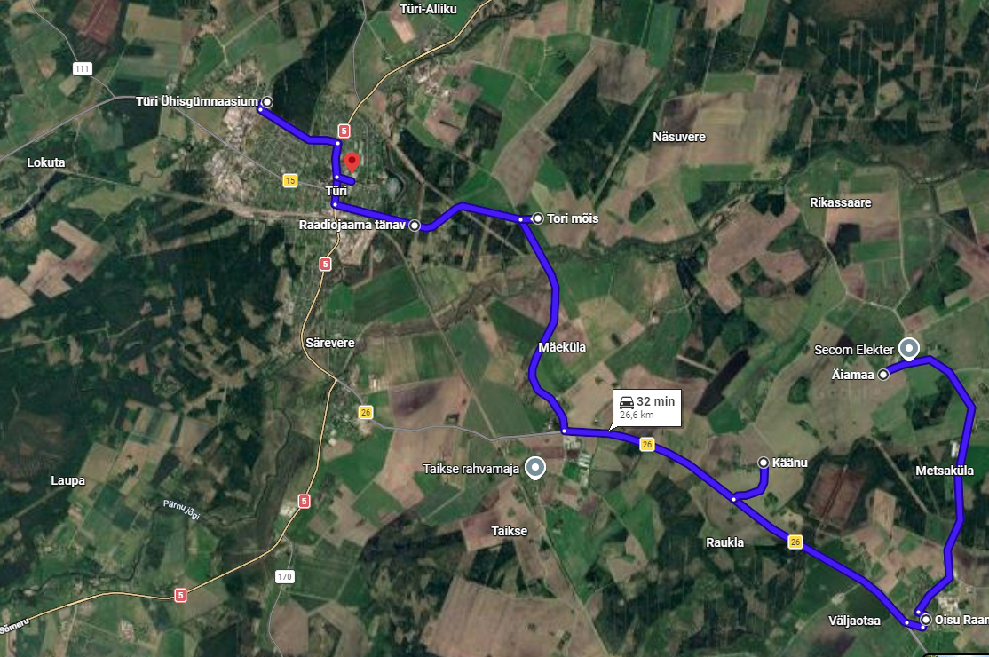
Osa 3b_1 Oisu-Äiamaa-Metsaküla-Oisu-Raukla-Tori-Türi
Osa 3b_1 peatuse kellaaeg (eeldatav) E-R | Peatus | nõudepeatus
07:45 | Oisu raamatukogu
07:51 | Äiamaa
07:53 | Metsaküla
07:55 | Oisu raamatukogu
07:59 | Raukla
08:10 | Tori | Poaki tee ristmik
08:12 | Raadiojaama | Türi-Näsuvere teel
08:17 | Türi Ühisgümnaasium
08:23 | Türi Kultuurikeskuse parkla
Liini pikkus (km) | 26,6
bussi suurus | minimaalselt 16 reisijat

